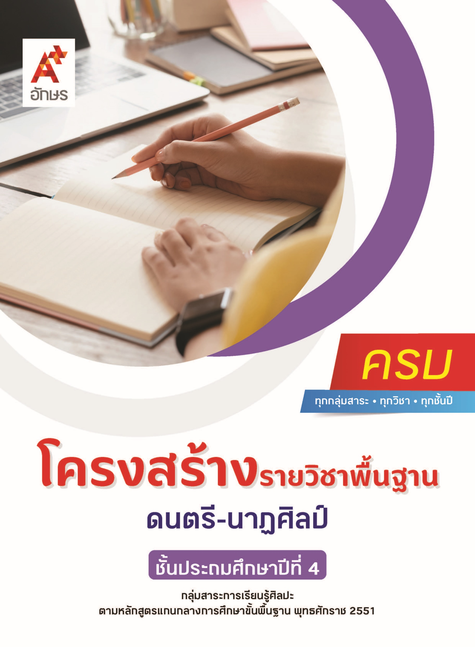

**คำอธิบายรายวิชา**

**ดนตรี-นาฏศิลป์**

**รายวิชาพื้นฐาน กลุ่มสาระการเรียนรู้ศิลปะ**

**ชั้นประถมศึกษาปีที่ 4 เวลา 40 ชั่วโมง/ปี**

ศึกษา วิเคราะห์ อธิบายโครงสร้างของบทเพลง ความหมายของเนื้อหาในบทเพลง การเคลื่อนที่ขึ้น-ลงของทำนอง รูปแบบจังหวะ และความเร็วของจังหวะ เครื่องหมายและสัญลักษณ์ทางดนตรี ประเภทของ เครื่องดนตรี เสียงของเครื่องดนตรีแต่ละประเภท การใช้และดูแลรักษาเครื่องดนตรี ความสัมพันธ์ของวิถีชีวิตกับผลงานดนตรี การอนุรักษ์วัฒนธรรมทางดนตรี

ศึกษา อธิบาย วิพากษ์ วิจารณ์ความเป็นมาของนาฏศิลป์ หลักและวิธีการปฏิบัตินาฏศิลป์ การใช้ นาฏยศัพท์และภาษาท่าประกอบเพลงปลุกใจและเพลงพระราชนิพนธ์ การประดิษฐ์ท่าทางหรือท่ารำประกอบจังหวะพื้นเมือง การแสดงรำวงมาตรฐาน การใช้ศัพท์ทางการละครในการถ่ายทอดเรื่องราว การเล่าเรื่อง และการชมการแสดง

โดยใช้ทักษะกระบวนการทางดนตรีและนาฏศิลป์ในการแสดงออกทางดนตรีและนาฏศิลป์อย่างสร้างสรรค์ การวิเคราะห์ วิพากษ์ วิจารณ์คุณค่างานดนตรีและนาฏศิลป์

เพื่อให้เห็นคุณค่างานดนตรีและนาฏศิลป์ที่เป็นมรดกทางวัฒนธรรม ภูมิปัญญาท้องถิ่น ภูมิปัญญาไทย และสากล รวมถึงเข้าใจความสัมพันธ์ระหว่างดนตรี-นาฏศิลป์กับประวัติศาสตร์และวัฒนธรรม และการนำความรู้ไปประยุกต์ใช้ในชีวิตประจำวัน มีจริยธรรม คุณธรรม และค่านิยมที่เหมาะสม

**ตัวชี้วัด**

|  |  |  |
| --- | --- | --- |
| **มาตรฐาน** | **ตัวชี้วัดระหว่างทาง** | **ตัวชี้วัดปลายทาง** |
| **มฐ. ศ 2.1** | **ป.4/3, ป.4/4, ป.4/6, ป.4/7** | **ป.4/1, ป.4/2, ป.4/5** |
| **มฐ. ศ 2.2** | **ป.4/2** | **ป.4/1** |
| **มฐ. ศ 3.1** | **ป.4/1, ป.4/3, ป.4/4, ป.4/5** | **ป.4/2** |
| **มฐ. ศ 3.2** | **ป.4/1, ป.4/3, ป.4/4** | **ป.4/2** |
|  | **12 ตัวชี้วัด** | **6 ตัวชี้วัด** |

**รวม 18 ตัวชี้วัด**

**โครงสร้างรายวิชาพื้นฐาน ดนตรี-นาฏศิลป์ ป.4**

**เวลา 40 ชั่วโมง**

| **ชื่อหน่วย การเรียนรู้** | **มาตรฐาน การเรียนรู้/ตัวชี้วัด** | **สมรรถนะสำคัญ ของผู้เรียน** | **สาระสำคัญ** | **เวลา (ชั่วโมง)** |
| --- | --- | --- | --- | --- |
| **หน่วย**  **การเรียนรู้ที่ 1**  ดนตรีน่ารู้ | **ตัวชี้วัดระหว่างทาง**  **มฐ. ศ 2.1 ป.4/3**  ระบุทิศทางการเคลื่อนที่ขึ้น–ลง ง่าย ๆ ของทำนอง รูปแบบจังหวะ และความเร็วของจังหวะในเพลงที่ฟัง  **มฐ. ศ 2.1 ป.4/4**  อ่าน เขียนโน้ตดนตรีไทยและสากล  **มฐ. ศ 2.1 ป.4/6**  ใช้และเก็บเครื่องดนตรีอย่างถูกต้องและปลอดภัย  **มฐ. ศ 2.1 ป.4/7**  ระบุว่าดนตรีสามารถใช้ในการสื่อเรื่องราว  **ตัวชี้วัดปลายทาง**  **มฐ. ศ 2.1 ป.4/1**  บอกประโยคเพลง อย่างง่าย  **มฐ. ศ 2.1 ป.4/2**  จำแนกประเภทของเครื่องดนตรีที่ใช้ในเพลงที่ฟัง  **มฐ. ศ 2.1 ป.4/5**  ร้องเพลงโดยใช้ช่วงเสียงที่เหมาะสมกับตนเอง | **1) สมรรถนะที่ 1**ความสามารถ ในการสื่อสาร  **2) สมรรถนะที่ 2** ความสามารถในการคิด  **3) สมรรถนะที่ 4** ความสามารถ ในการใช้ทักษะชีวิต | ทิศทางการเคลื่อนที่ขึ้น-ลง ของทำนอง รูปแบบจังหวะ และความเร็วของจังหวะ ทำให้เพลงมีความไพเราะ อีกทั้งประโยคของเพลงสามารถสื่ออารมณ์จากบทเพลง  เครื่องดนตรีมีหลายประเภท แบ่งตามลักษณะการบรรเลงของเครื่องดนตรี ซึ่งแต่ละประเภทให้เสียงต่างกัน การใช้และดูแลรักษาเครื่องดนตรีที่ถูกต้อง จะช่วยให้เครื่องดนตรีมีอายุการใช้งานนานขึ้น  การอ่านและการเขียนโน้ตดนตรีไทยและโน้ตดนตรีสากล เป็นความรู้และทักษะพื้นฐานในการขับร้องเพลงและบรรเลงดนตรี  การขับร้องเพลงให้ไพเราะ ถูกจังหวะ ทำนอง และสื่ออารมณ์ให้สอดคล้องกับความหมายของเพลงจะทำให้การทำกิจกรรมดนตรี มีความไพเราะ น่าฟัง | **12** |
| **หน่วย**  **การเรียนรู้ที่ 2**  กิจกรรมดนตรี | **ตัวชี้วัดระหว่างทาง**  **มฐ. ศ 2.2 ป.4/2**  ระบุความสำคัญในการอนุรักษ์ ส่งเสริมวัฒนธรรมทางดนตรี  **ตัวชี้วัดปลายทาง**  **มฐ. ศ 2.2 ป.4/1**  บอกแหล่งที่มาและความสัมพันธ์ ของวิถีชีวิตไทย ที่สะท้อนในดนตรีและเพลงท้องถิ่น | **1) สมรรถนะที่ 1**ความสามารถ ในการสื่อสาร  **2) สมรรถนะที่ 2** ความสามารถในการคิด  **3) สมรรถนะที่ 4** ความสามารถ ในการใช้ทักษะชีวิต | ผลงานดนตรีพื้นเมืองถูกสร้างสรรค์ขึ้นจากผู้คนที่อยู่ในท้องถิ่น ซึ่งมีความสัมพันธ์กับวิถีชีวิต ประเพณี และวัฒนธรรมของคนที่อยู่ในท้องถิ่นนั้น ๆ  ดนตรีไทยเป็นผลงานทางดนตรีที่บรรพบุรุษไทยได้คิดค้นและสร้างสรรค์มาตั้งแต่สมัยโบราณ ถือเป็นมรดกทางวัฒนธรรมที่มีคุณค่า ควรแก่การอนุรักษ์ให้คงอยู่ต่อไป | **8** |
| **หน่วย**  **การเรียนรู้ที่ 3**  กิจกรรมนาฏศิลป์ | **ตัวชี้วัดระหว่างทาง**  **มฐ. ศ 3.1 ป.4/1** ระบุทักษะพื้นฐานทางนาฏศิลป์และการละคร ที่ใช้สื่อความหมายและอารมณ์  **มฐ. ศ 3.1 ป.4/3** แสดงการเคลื่อนไหวในจังหวะต่าง ๆ ตามความ คิดของตน  **มฐ. ศ 3.1 ป.4/4** แสดงนาฏศิลป์เป็นคู่ และหมู่  **มฐ. ศ 3.1 ป.4/5** เล่าสิ่งที่ชื่นชอบใน การแสดงโดยเน้นจุดสำคัญของเรื่องและลักษณะเด่นของตัวละคร  **มฐ. ศ 3.2 ป.4/1** อธิบายประวัติความเป็นมาของนาฏศิลป์ หรือชุดการแสดงอย่างง่าย ๆ  **มฐ. ศ 3.2 ป.4/3** อธิบายความสำคัญของการแสดงความเคารพในการเรียนและการแสดงนาฏศิลป์  **มฐ. ศ 3.2 ป.4/4** ระบุเหตุผลที่ควรรักษา และสืบทอดการแสดงนาฏศิลป์  **ตัวชี้วัดปลายทาง**  **มฐ. ศ 3.1 ป.4/2** ใช้ภาษาท่าและ นาฏยศัพท์หรือศัพท์ทางการละครง่าย ๆ ในการถ่ายทอดเรื่องราว  **มฐ. ศ 3.2 ป.4/2** เปรียบเทียบการแสดงนาฏศิลป์กับการแสดง ที่มาจากวัฒนธรรมอื่น | **1) สมรรถนะที่ 1**ความสามารถ ในการสื่อสาร  **2) สมรรถนะที่ 2** ความสามารถในการคิด  **3) สมรรถนะที่ 4** ความสามารถ ในการใช้ทักษะชีวิต | การแสดงนาฏศิลป์ไทยเป็นศิลปะการแสดงของชาติที่มีความอ่อนช้อย งดงาม สามารถนำมาใช้ประกอบในกิจกรรมต่าง ๆ เพื่อสร้างความสนุกสนาน เพลิดเพลิดได้ การปฏิบัตินาฏศิลป์ไทยในเบื้องต้นต้องเริ่มจากการฝึกปฏิบัตินาฏยศัพท์และภาษาท่าก่อน เนื่องจากเป็นทักษะพื้นฐานของการแสดงนาฏศิลป์ไทยทุกประเภท จากนั้นจึงเริ่มฝึกปฏิบัติการแสดงอย่างง่ายๆ โดยนำนาฏยศัพท์และภาษาท่าไปประยุกต์ใช้ เช่น การแสดงท่าทางประกอบเพลงหรือประกอบจังหวะเพลงพื้นเมือง การแสดงละคร แล้วจึงฝึกปฏิบัติการแสดงนาฏศิลป์ไทยด้วยชุดการแสดงง่ายๆ ตามความสนใจ เช่น รำวงมาตรฐาน  นาฏศิลป์ไทยเป็นการแสดงที่ถูกคิดสร้างสรรค์ขึ้นจากภูมิปัญญาของบรรพบุรุษไทย เป็นการแสดงที่มีคุณค่าและมีความสำคัญต่อคนไทยในฐานะที่เป็นศิลปะการแสดงที่สะท้อนให้เห็นถึงเอกลักษณ์ทางวัฒนธรรมที่งดงามของชาติ การแสดงนาฏศิลป์ไทยแต่ละชุดจะมีที่มาที่แตกต่างกัน การศึกษาเกี่ยวกับที่มาของการแสดงนาฏศิลป์ไทยจะช่วยให้ผู้ที่ศึกษาเข้าใจแนวคิดในการสร้างสรรค์ชุดการแสดงมากขึ้น ซึ่งจะส่งผลทำให้มองเห็นคุณค่าความสำคัญของการแสดงนาฏศิลป์ไทย และร่วมมือร่วมใจกันในการอนุรักษ์ สืบสาน ถ่ายทอดการแสดงนาฏศิลป์ไทยให้คงอยู่สืบต่อไป | **20** |